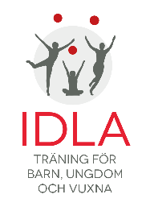

Träna med Idla metoden – program för vuxna våren 2022

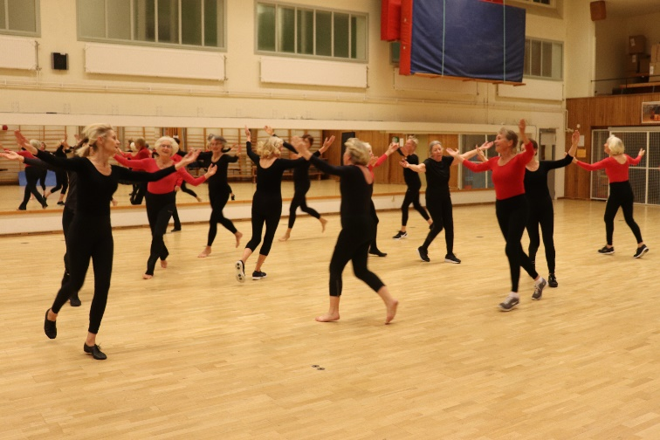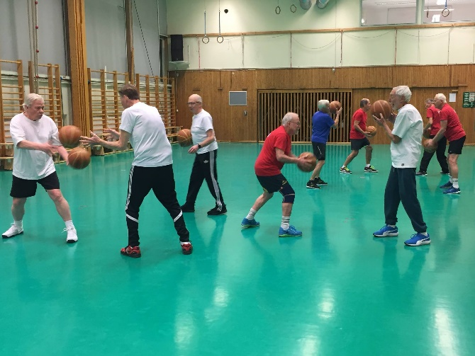
Inomhusträningen startar vecka 2. Reservation för eventuella schemaändringar.
För att deltaga ska du vara vaccinerad mot Covid19.

IMMANUELSKYRKAN Kungstensgatan 17, Norrmalm.

Måndag Seniorer/Kvinnor Karin Törngren 1 400 kr
14.00 - 14.55 10/1 – 2/5, 15 ggr Carina Lindqvist
Ej träning 28 feb och 18 april

Torsdag IM 1/Kvinnor Agneta Sundquist 1 600 kr
13.00 - 13.55 13/1 – 19/5, 17 ggr
Ej träning 3 mars och 14 april

Torsdag IM 2/Fortsättning Kv Margareta Österlund 1 600 kr
14.00 - 14.55 13/1 – 19/5, 17 ggr
Ej träning 3 mars och 14 april

GIH GYMNASTIK- OCH IDROTTSHÖGSKOLAN Lidingövägen 1, Östermalm
Tisdag GIH 1/Kvinnor Carina Lindqvist 1 600 kr
17.00 - 17.55 11/1 – 10/5, 17 ggr
Ej träning 12 april

Tisdag GIH 3/Avancerad Kv Margareta Österlund 1 800 kr
18.00 - 19.25 11/1 – 26/4, 15 ggr
Ej träning 12 april

Lördag GIH 2/Fortsättning Kv Agneta Sundquist 1 600 kr
10.00 - 10.55 15/1 – 14/5, 17 ggr Kerstin Wendell
Ej träning 16 april

Tisdag GIH 4/Män Lennart Sundquist 1 600 kr
17.00 - 17.55 11/1 – 10/5, 17 ggr
Ej träning 12 april
.

KOM OCH TRÄNA MED IDLA METODEN som bygger på en funktionell rörelseträning där Idla rörelser och musik står i centrum. Vi välkomnar nya deltagare.

MEDLEMSAVGIFT För att träna med oss måste du vara medlem i Föreningen Idla. Medlemsavgiften är 200 kr/kalenderår.

BETALNING Träningsavgift för den grupp du önskar delta i framgår av vårprogrammet. Betalning för såväl terminsavgift som medlemsavgift sker till plusgiro 50 94 55-2 eller swish 123 259 23 27 inför terminens start eller senast den 30 januari. Som ny medlem anmäler du dig via www.idla.se under fliken ”Anmälan nya vuxna” före betalning.

RABATTER Den som önskar delta i fler grupper betalar full träningsavgift för den med högst avgift och 50 % för övriga.

DROP IN Vuxna medlemmar som inte vill binda sig för en hel termin betalar för varje träningstillfälle. Kostnaden är 120 kr för 55 minuters träning.

MISSADE TRÄNINGSTILLFÄLLEN kan tas igen i annan grupp under terminen.

VÄLKOMNA till vårens Idla träning!

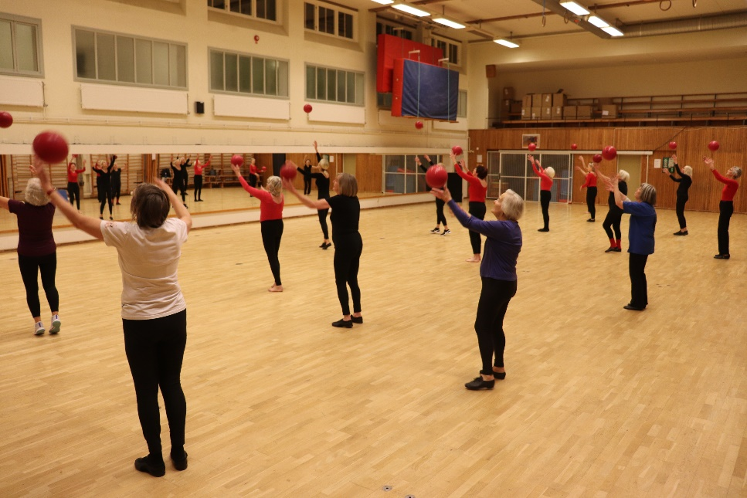

Mer info www.idla.se INSTA gram Facebook
KONTAKT
foreningenidla@gmail.com
Mobil +4676-546 63 14
Organisationsnummer 802406–8168
Plusgirokonto 50 94 55-2
Swish 123 259 2327
www.idla.se

Riktlinjer för Corona anpassad träning för vuxna:

- Alla deltagare i träningen ska vara vaccinerade mot Covid19
- Deltagarantalet i varje grupp anpassas till träningslokalen
- Den som känner sig det minsta förkyld får inte deltaga i träningen
- I omklädningsrum finns möjlighet till handtvätt samt desinficering
- Följa Folkhälsomyndighetens rekommendationer och att använda sunt förnuft.

